git命令

git init命令 把这个目录变成Git可以管理的仓库

git add 命令 将文件添加到暂存区

git commit -m命令 将文件提交到当前分支

git status命令 查看git状态

git diff命令 查看文件修改了那些内容

git log命令 查看git提交的历史记录 如果嫌输出信息太多，看得眼花缭乱的，可以试试加上--pretty=oneline参数

git reset命令 回退版本命令 上一个版本就是HEAD^，上上一个版本就是HEAD^^，当然往上100个版本写100个^比较容易数不过来，所以写成HEAD~100 格式：git reset -hard HEAD^ git reset命令既可以回退版本，也可以把暂存区的修改回退到工作区。当我们用HEAD时，表示最新的版本

git reflog命令 用来记录你的每一次命令

git checkout -- readme.txt 意思就是，把readme.txt文件在工作区的修改全部撤销，就是让这个文件回到最近一次git commit或git add时的状态

场景1：当你改乱了工作区某个文件的内容，想直接丢弃工作区的修改时，用命令git checkout -- file。

场景2：当你不但改乱了工作区某个文件的内容，还添加到了暂存区时，想丢弃修改，分两步，第一步用命令git reset HEAD file，就回到了场景1，第二步按场景1操作。

场景3：已经提交了不合适的修改到版本库时，想要撤销本次提交，参考版本回退一节，不过前提是没有推送到远程库。

git rm 命令 从版本库中删除该文件 并且git commit

搭建自己的git服务器

1步：在用户主目录下，看看有没有.ssh目录，如果有，再看看这个目录下有没有id_rsa和id_rsa.pub这两个文件，如果已经有了，可直接跳到下一步。如果没有，打开Shell（Windows下打开Git Bash），创建SSH Key：

ssh-keygen -t rsa -C "youremail@example.com"

2步：登陆GitHub，打开“Account settings”，“SSH Keys”页面：

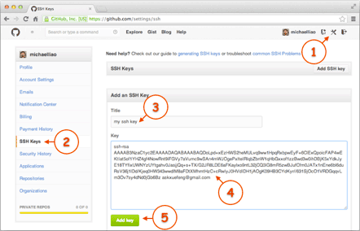

点“Add Key”，你就应该看到已经添加的Key：

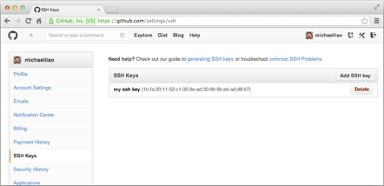

添加远程仓库：

首先，登陆GitHub，然后，在右上角找到“Create a new repo”按钮，创建一个新的仓库：

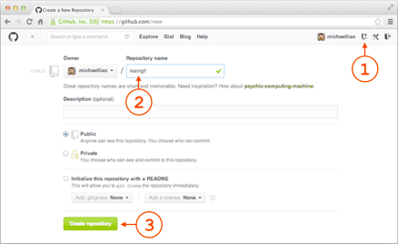

点击“Create repository”按钮，就成功地创建了一个新的Git仓库：

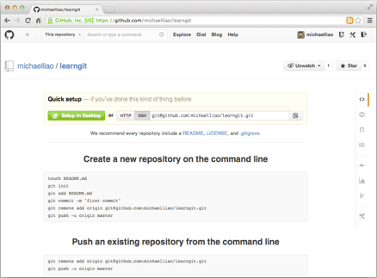

要关联一个远程库，使用命令git remote add origin [git@server-name:path/repo-name.git](mailto:git@server-name:path/repo-name.git)；

关联后，使用命令git push -u origin master第一次推送master分支的所有内容；

从远程库克隆

首先，登陆GitHub，创建一个新的仓库，名字叫gitskills：

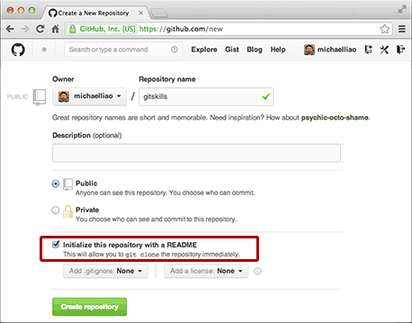

我们勾选Initialize this repository with a README，这样GitHub会自动为我们创建一个README.md文件。创建完毕后，可以看到README.md文件：

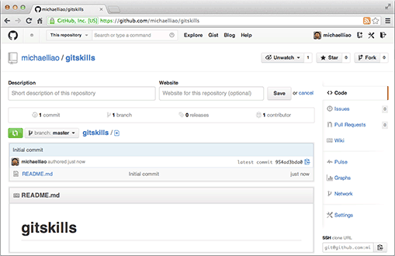

要克隆一个仓库，首先必须知道仓库的地址，然后使用git clone命令克隆。

Git支持多种协议，包括https，但通过ssh支持的原生git协议速度最快。

克隆命令：

git clone [git@github.com:michaelliao/gitskills.git](mailto:git@github.com:michaelliao/gitskills.git)

分支管理：

创建分支与合并分支：

查看分支：git branch

创建分支：git branch <name>

切换分支：git checkout <name>

创建+切换分支：git checkout -b <name>

合并某分支到当前分支：git merge <name>

删除分支：git branch -d <name>

git checkout命令加上-b参数表示创建并切换：git checkout -b dev

用git branch命令查看当前分支

我们把dev分支的工作成果合并到master分支上 git merge dev

git merge命令用于合并指定分支到当前分支

Fast-forward信息，Git告诉我们，这次合并是“快进模式”，也就是直接把master指向dev的当前提交，所以合并速度非常快。